**Movimiento de proyectiles**

Es el movimiento sufrido por una partícula (o proyectil) que es lanzado cerca de la superficie de la Tierra y presenta un movimiento curvo influido por la acción de la gravedad, que es la única fuerza que actúa sobre el objeto y lo hace acelerar hacia abajo. Este tipo de movimiento se le llama también movimiento parabólico y es un ejemplo de un movimiento realizado por un objeto en dos dimensiones o sobre un plano. Puede considerarse como la combinación de dos movimientos que son un movimiento horizontal uniforme y un movimiento vertical acelerado.

El tiro parabólico tiene las siguientes características:

* Conociendo la velocidad de salida (inicial), el ángulo de inclinación inicial y la diferencia de alturas (entre salida y llegada) se conocerá toda la trayectoria.
* Los ángulos de salida y llegada son iguales (siempre que la altura de salida y de llegada sean iguales).
* La mayor distancia cubierta o alcance se logra con ángulos de salida de 45º.
* Para lograr la mayor distancia fijado el ángulo el factor más importante es la velocidad.
* Se puede analizar el movimiento en vertical independientemente del horizontal.

Cuando las condiciones son ideales, es decir, que la resistencia al avance es nula y el campo gravitatorio es uniforme, las ecuaciones que rigen este movimiento son las siguientes:

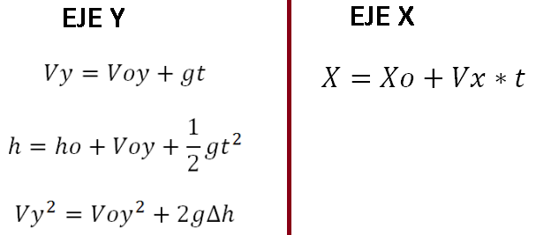 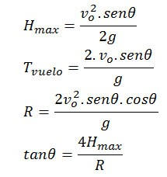

En los ejemplos utilizados para esta práctica se considerarán condiciones ideales y sin alguna propulsión en el objeto, además que se considera que todos los lanzamientos fueron desde el suelo (es decir, desde y=0).

Las variables serán representadas de la siguiente forma:

* g = aceleración por gravedad
* pi = π
* a = ángulo inicial
* t = tiempo
* u = rapidez inicial
* x = posición en el eje “x”
* y = posición en el eje “y”
* theta = ángulo en el tiempo “t”
* v = rapidez en el tiempo “t”
* vx = velocidad en eje “x” para tiempo “t”
* vy = velocidad en eje “y” para tiempo “t”
* ToF = tiempo de vuelo
* hmax = altura máxima
* xmax = alcance
* rmax = alcance máximo posible para rapidez inicial “u”

**Programa ejemplo en Emacs**

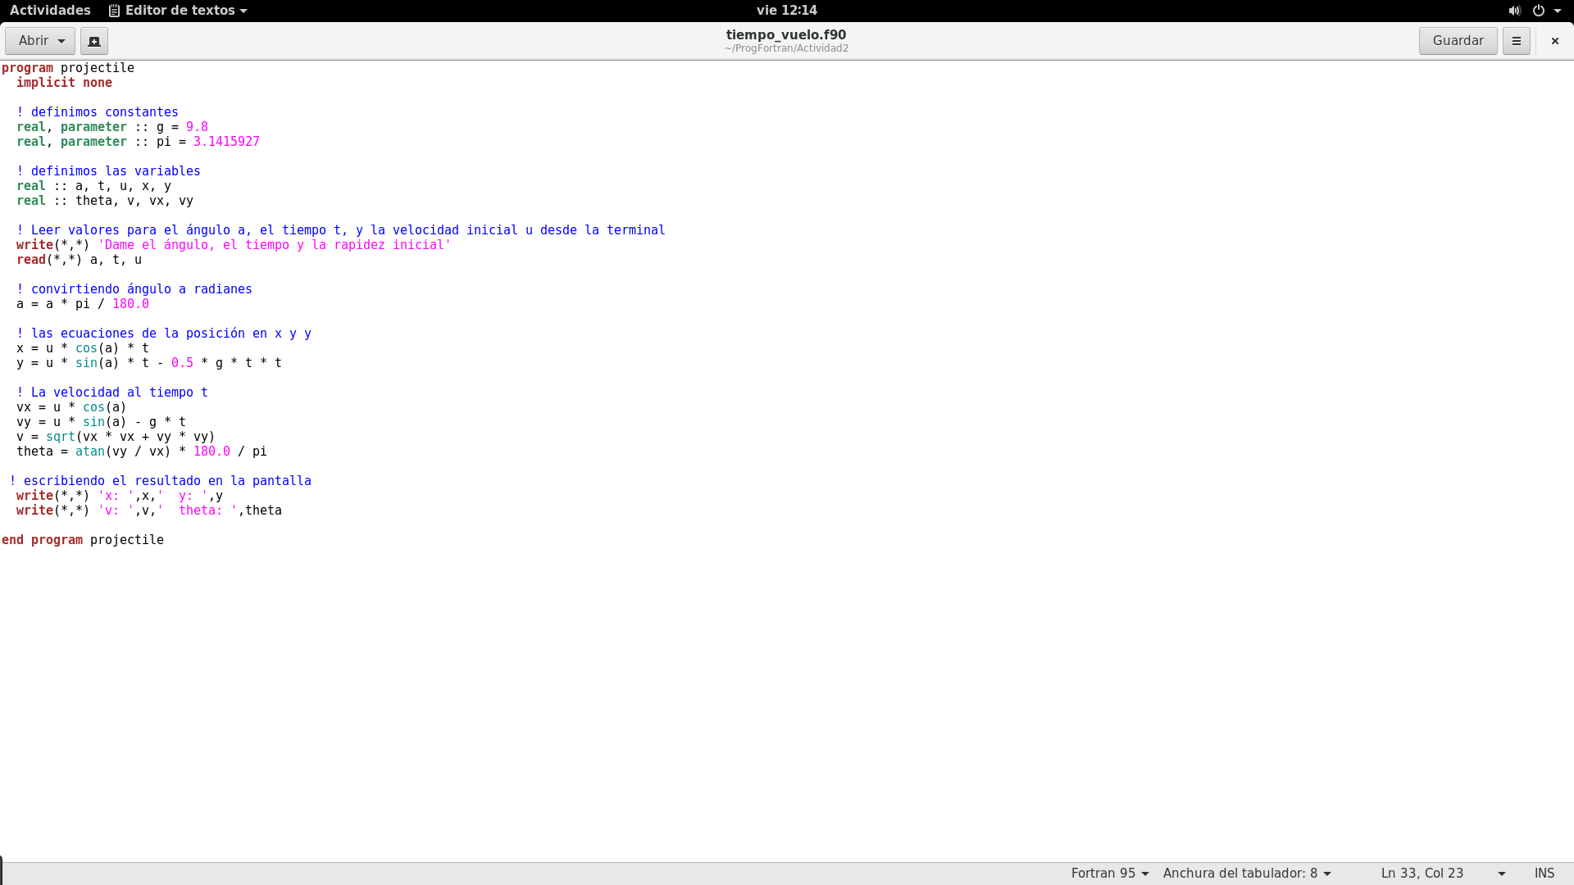1.

2.

3.

4.

5.

6.

7.

8.

9.

Comenzando con el ejemplo dado en la explicación de la actividad 2, se tiene ya escrito el código con el que se compilará un programa que nos arrojará los datos de posición, rapidez y ángulo del proyectil en un tiempo dado.

1. Se le da un nombre al programa y se hace la aclaración de que no hay valores implícitos.
2. Definimos los parámetros a utilizar y se les asigna un valor.
3. Se definen las variables a utilizar.
4. Se dicta un texto para que aparezca al correr el programa y se le da la orden de leerlos como los parámetros a, t, u.
5. Automáticamente el programa convertirá los ángulos a radianes.
6. Calcula la posición en el eje “x” y “y” para el proyectil, usando las ecuaciones de MRU y MUA según sea el caso.
7. Se obtienen las componentes de la velocidad, rapidez y ángulo para un tiempo “t”.
8. Se le pide al programa que muestre los resultados obtenidos en pantalla, en rosa se muestra el texto tal cual está escrito, y en negro se muestra la variable mostrando un resultado numérico en pantalla al correr el programa.
9. Terminar programa “projectile”.

En esta imagen, el texto representado en azul no es parte del algoritmo del programa, sino que funciona como notas para el mejor entendimiento y fácil interacción con el programa.

**Compilación y uso del programa**

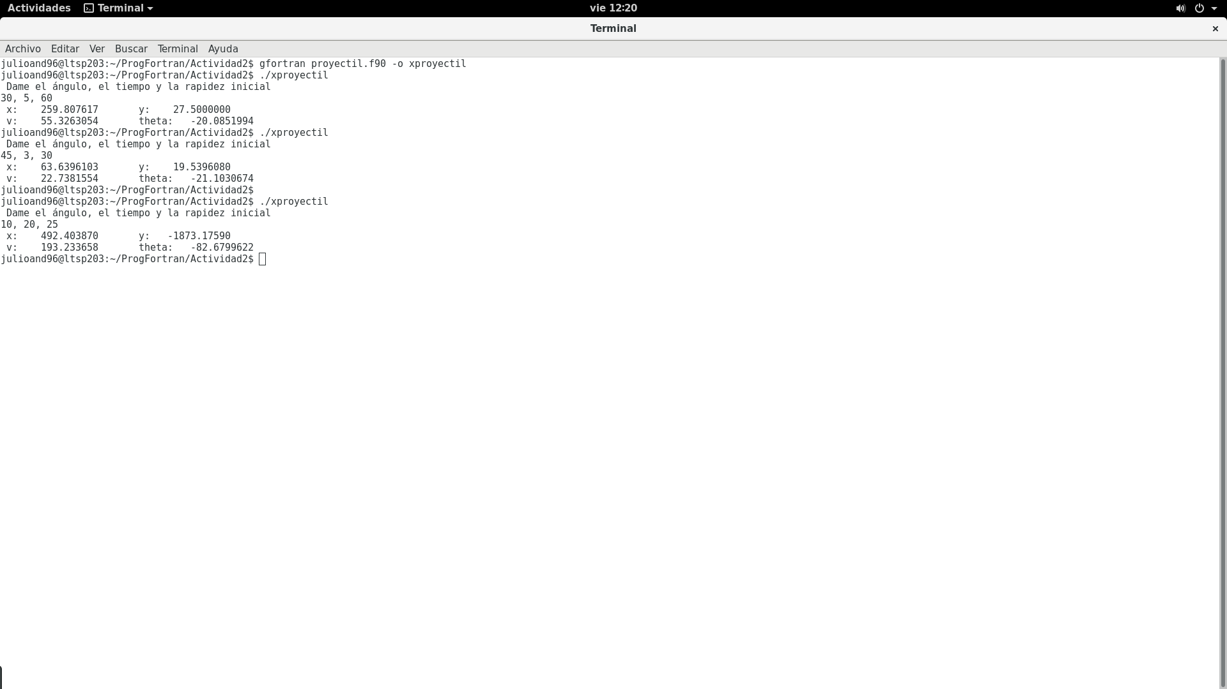

1.

2.

3.

4.

5.

1. Se escribe el comando necesario para la compilación del archivo de Emacs en un programa que se puede correr.
2. Se da el comando para correr el programa
3. El programa lanza un texto en donde se pide que se den los parámetros del movimiento, en este caso ángulo, tiempo y rapidez inicial. Después se escriben los valores numéricos en el orden en que el programa los pidió.
4. El programa lanza los cálculos obtenidos, que en este caso son la posición en el eje “x” y “y”, además de la velocidad y ángulo en el tiempo dado.
5. Se repite el proceso para otros parámetros iniciales.

Se presentan tres ejemplos diferentes para el uso del programa usado como ejemplo.

En los primeros dos casos, por los datos de posición y velocidad obtenidos, podemos intuir que el proyectil está cerca de aterrizar al suelo, ya que tienen velocidades parecidas a la inicial y con ángulos parecidos también al inicial, pero en sentido negativo. Recordemos que en el movimiento parabólico el objeto en cuestión cae con la misma velocidad y el mismo ángulo en sentido opuesto si el objeto fue lanzado desde el suelo.

En el tercer ejemplo observamos que la posición en el eje “y” resulta en un número negativo, además que vemos que la velocidad y el ángulo han superado en magnitud a sus parámetros iniciales. Esto significa que el programa está reconociendo momentos en la trayectoria donde el proyectil ha pasado ya el momento donde debe chocar con el suelo, sin embargo, el programa no reconoce ese momento como el fin de la trayectoria, sino que continúa obteniendo los cálculos para cualquier tiempo dado. Por lo anterior, será necesario tener presente cuáles tiempos dados tienen sentido físico en nuestros ejemplos.

**Actividad 2 – Emacs**

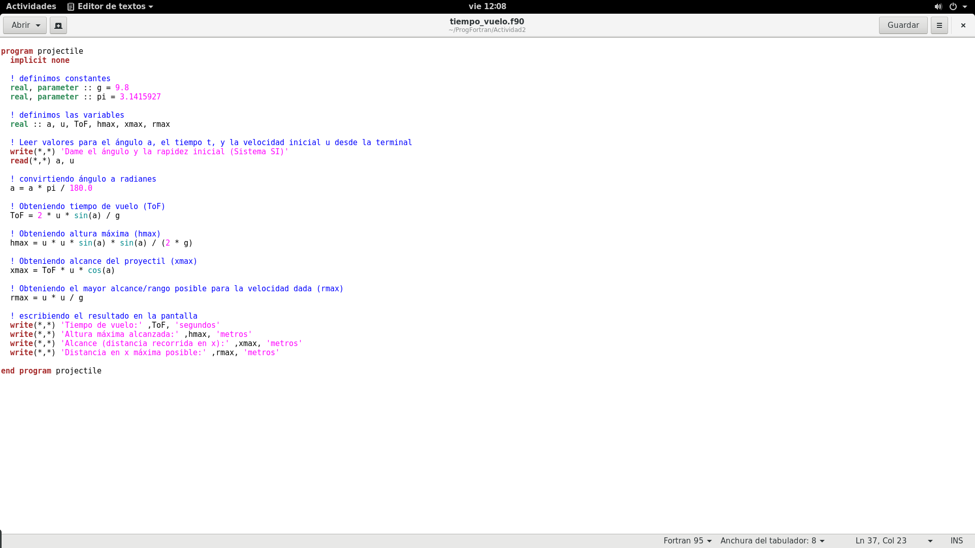

1.

2.

3.

4.

En las actividades a realizar se pide que se escriba un programa para obtener ahora:

1. El tiempo total de vuelo, dados una rapidez y un ángulo iniciales.
2. La altura máxima, dados una rapidez y un ángulo iniciales.
3. La distancia máxima, dados una rapidez y un ángulo iniciales.

Para efectos prácticos, en este caso se obtuvieron todos los cálculos en el mismo programa, esto nos ayudará también a conocer mejor el movimiento de una forma más integral. Además, se incluyó un cálculo extra para conocer la máxima distancia en X posible que pudiera alcanzar un proyectil disparado a cierta velocidad (4).

Algo a notar es que se añadió un texto extra para expresar los cálculos con sus respectivas unidades del Sistema Internacional y se le hace la indicación al usuario de usar cantidades en la métrica del Sistema Internacional.

**Cálculos en el programa**

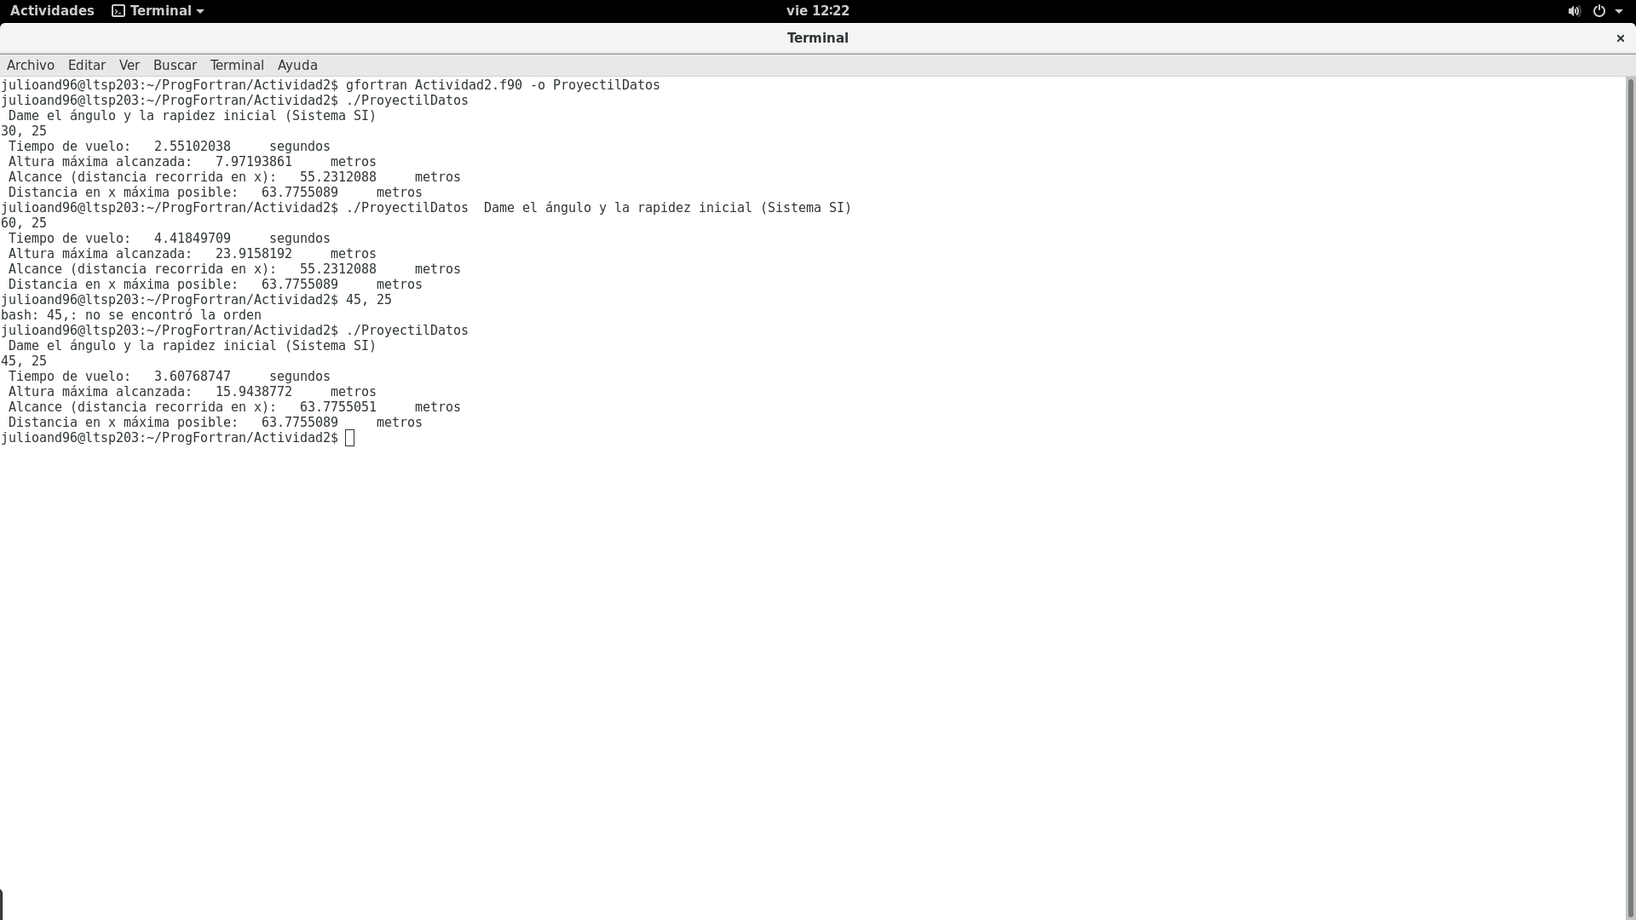

1.

2.

3.

Se obtienen tres ejemplos diferentes, en los que la velocidad inicial es igual para los tres casos, pero el ángulo cambiando en cada caso.

1. Se obtienen datos acerca de un movimiento con corto tiempo de vuelo y que no ha alcanzado a tener el alcance máximo.
2. Se obtiene ahora el mismo alcance que en el primer ejemplo, pero notamos que ahora se trata de un movimiento con más tiempo de vuelo y una altura máxima mayor. Aún no conseguimos el mayor alcance posible.
3. Para el tercer ejemplo, notamos que al usar el ángulo de 45°, podemos obtener el máximo de alcance (con una precisión de 5 décimas).

Usaremos el último ejemplo y comprobaremos resultados en la simulación del sitio Phet para asegurar que el programa está obteniendo los cálculos de manera correcta.

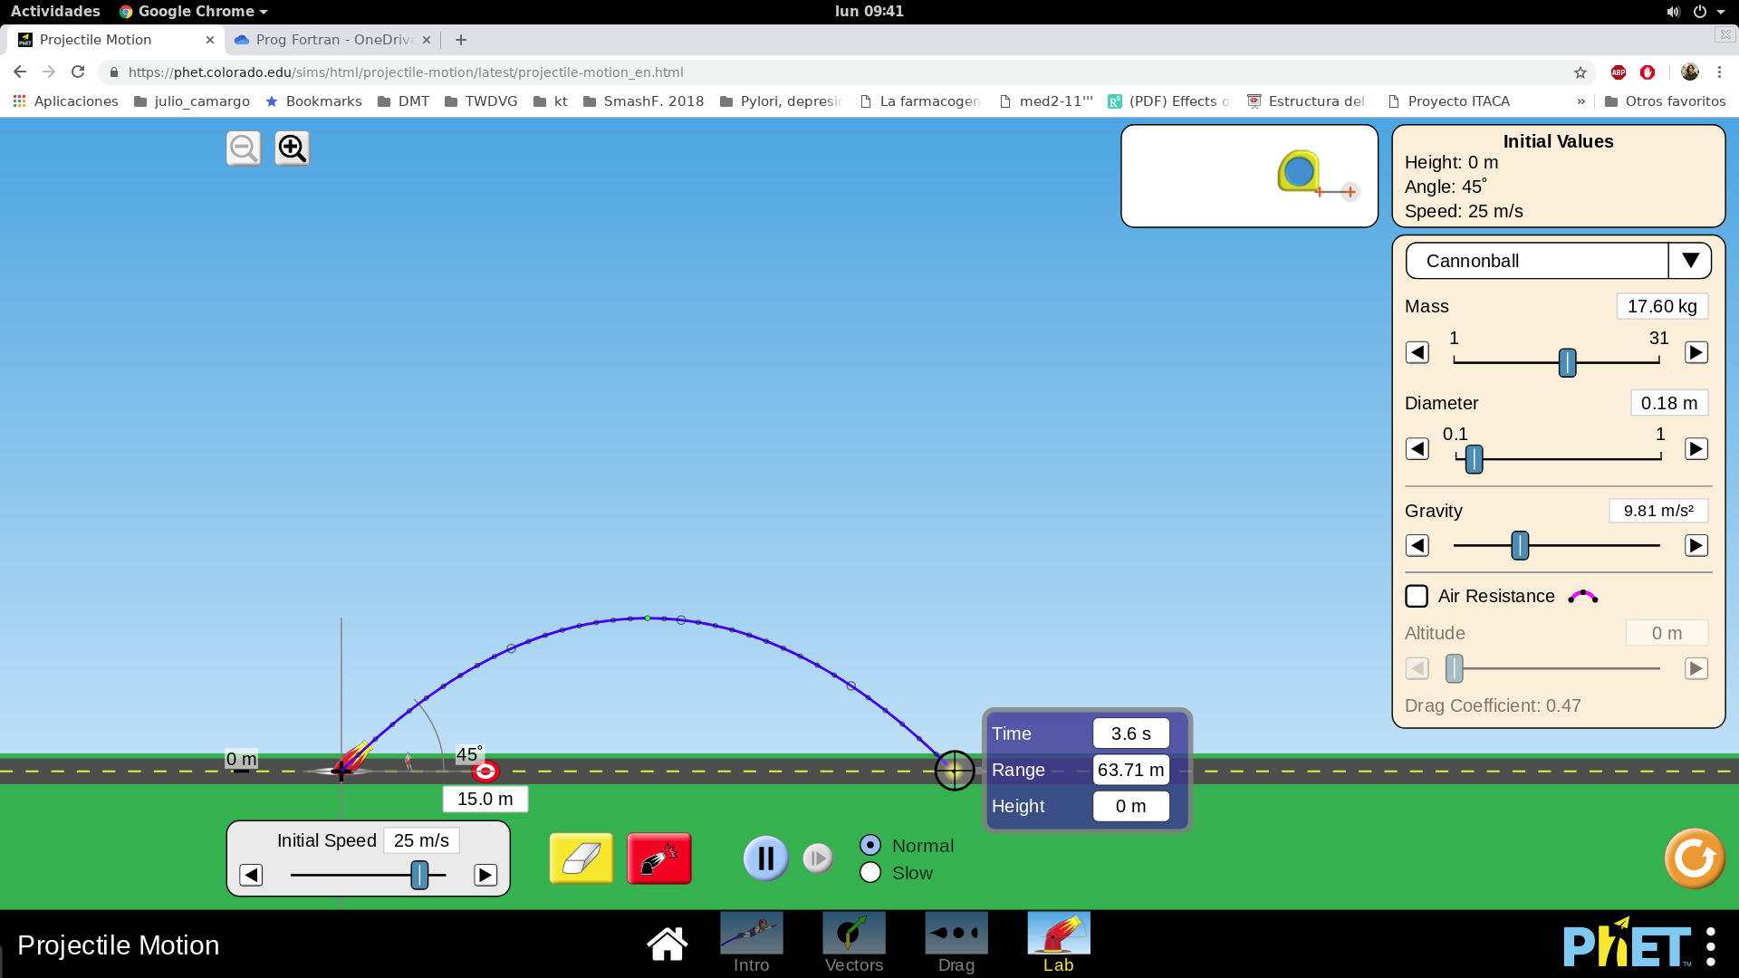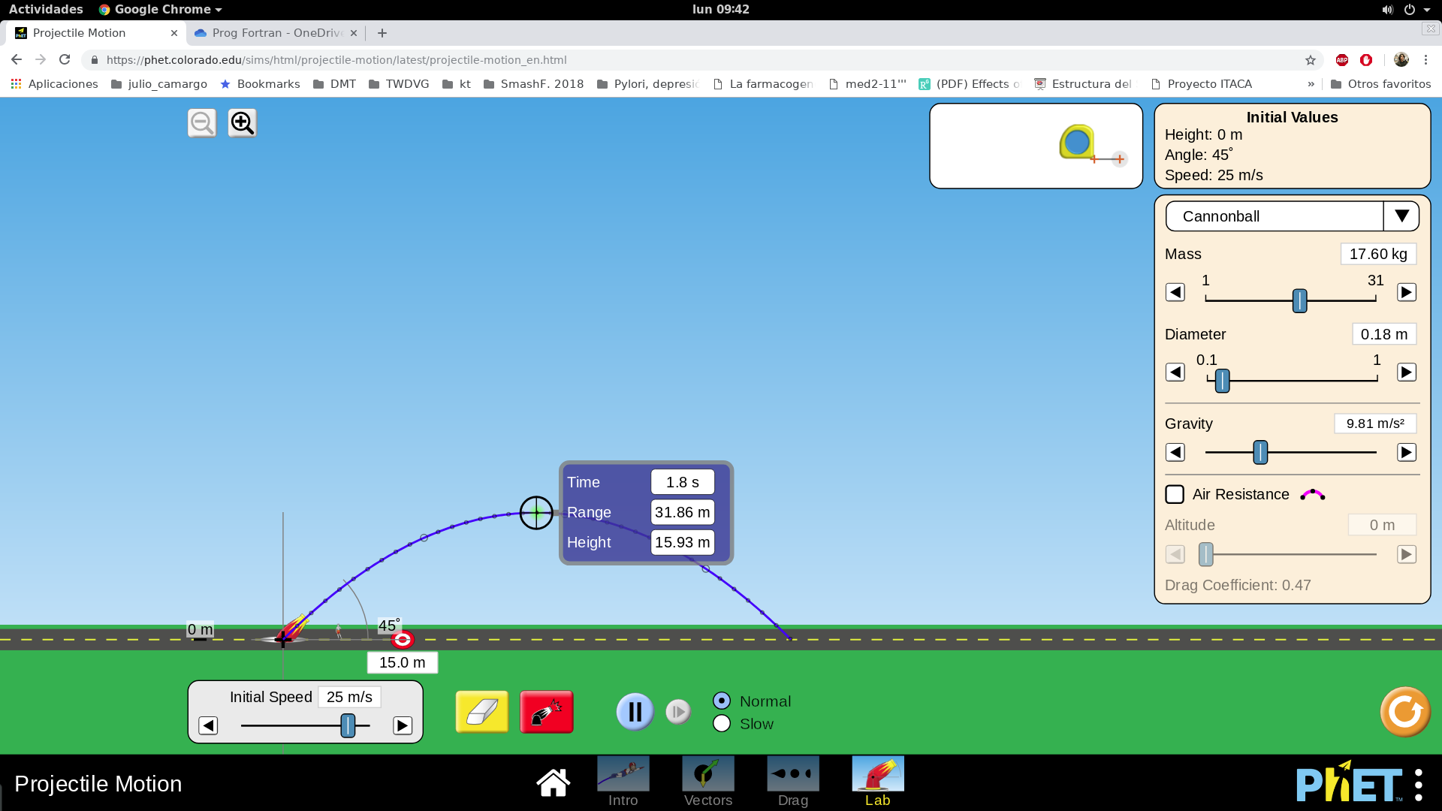

**Conclusiones**

Aunque los resultados de la simulación y del programa FORTRAN difieren en la segunda décima, podemos concluir que el programa obtenido funciona de manera correcta, las pequeñas variaciones pueden ser el resultado de una diferencia en el valor usado para la fuerza de gravedad. Observamos entonces y verificamos computacionalmente, que el mayor alcance que puede lograr un proyectil a cierta velocidad inicial es cuando es lanzado a los 45°.

Podemos notar que el primer programa, utilizado como ejemplo, puede ayudarnos a dar una buena perspectiva de la posición y las condiciones que tiene el proyectil en cierto instante del movimiento, aunque hay que tener cuidado con realizar cálculos con sentido físico. El segundo programa, que es el que fue realizado para la actividad, nos ayuda a conocer las características principales del movimiento ya realizado. El utilizar ambos programas nos puede proporcionar datos muy completos acerca del proyectil en cada instante de tiempo o en cuanto a la trayectoria final que tomará el proyectil.

**Bibliografía**

* <http://progfortran.pbworks.com/w/page/135071667/Actividad%202%20(2019-2)>
* Fortran. Wikipedia. <https://en.wikipedia.org/wiki/Fortran>
* Fortran. Wikibooks. <https://en.wikibooks.org/wiki/Fortran>
* Projectile motion. Wikipedia. <https://en.wikipedia.org/wiki/Projectile_motion>
* Movimiento parabólico. Wikipedia.

<https://es.wikipedia.org/wiki/Movimiento_parab%C3%B3lico>

* Projectile motion – Kinematics. PhET Interactive Simulations.

<https://phet.colorado.edu/en/simulation/projectile-motion>